Шановні колеги!
Запрошуємо Вас прийняти участь у роботі Міжнародної науково-практичної інтернет-конференції молодих учених і спеціалістів
ВКЛАД НАУКОВИХ ІНВЕСТИЦІЙ У РОЗВИТОК АГРОПРОМИСЛОВОГО КОМПЛЕКСУ В УМОВАХ ОБМЕЖЕНОГО РЕСУРСНОГО ЗАБЕЗПЕЧЕННЯ ТА ФЛУКТУАЦІЙ КЛІМАТУ,
що відбудеться 16-17 березня 2023 р.

Конференцію буде проведено в on-line форматі із застосуванням інформаційно-комунікаційного сервісу Google Meet, можлива заочна участь з публікацію матеріалів.
За результатами інтернет-конференції буде сформовано електронний (PDF) збірник матеріалів конференції та розміщено у вільному доступі на сайті Інституту та на платформі Національної бібліотеки України ім. В. І. Вернадського.

Робота буде проводитись за секціями:
- Селекція і насінництво
- Рослинництво
- Землеробство
- Агрохімія
- Захист рослин
- Економіка АПВ
- Тваринництво

До участі запрошуються наукові співробітники, аспіранти, викладачі, студенти

Робочі мови конференції:
українська, англійська

ПЛАН РОБОТИ КОНФЕРЕНЦІЇ:
16 березня
9³⁰ – реєстрація учасників;
10⁰⁰-10³⁰ – відкриття, вступне слово;
10³⁰-16⁰⁰ – виступи учасників;
16⁰⁰-16³⁰ – підведення підсумків.

17 березня
9⁰⁰-13⁰⁰ – ознайомлення учасників з новітніми розробками ДУ ІЗК НААН.

Вимоги до оформлення тез:
До публікації приймаються тези українською, англійською мовами за тематикою конференції, які раніше не були опубліковані, містять нові теоретичні та практичні результати обсягом 1-3 сторінки формату А4, які не нумеруються. Тези українською мовою супроводжуються резюме англійською мовою. Матеріали повинні бути надіслані до 10 березня 2023 р. на e-mail: isgszr@gmail.com.
Відстань між рядками 1 інтервал, шрифт Times New Roman, 12 пт. Поля 2×2×2×2 см. Абзац – 1,25 см. Тези друкуються в авторській редакції.
Таблиці підписуються 12 шрифтом курсивом вгорі, а рисунки і графіки – внизу, розташування по центру. Формат таблиць та рисунків повинен бути книжним.
Тези надсилати в електронному вигляді з розширенням файлу: *.doc, *.docx або *.rtf (Word for Windows 98-2010) на електронну пошту оргкомітету: isgszr@gmail.com.
Надіслані Вами матеріали вважаються прийнятими за умови отримання від оргкомітету конференції підтвердження на Ваш e-mail.
Оргкомітет залишає за собою право редагувати та відхиляти надіслані матеріали.

Структура тез:
- Індекс УДК (зліва)
- Заголовок (великими літерами, жирним шрифтом, до центру)
- Ініціали, прізвища авторів, наукові ступені (жирний курсив, по центру)
- Назва установи (по центру)
- Поштова адреса, e-mail автора (курсив, по центру)
- Ключові слова (6–7 шт.)
- Текст тез
- Резюме англійською мовою (автори, назва тез, установа, e-mail, до 10 рядків тесту резюме).

Учасники заходу отримають за підсумками конференції:
- диплом учасника конференції (електронний варіант) за бажанням;
- електронний збірник наукових праць (файл у форматі pdf)

Інформація для учасників
Адреса оргкомітету: ДУ Інститут зернових культур НААН, вул. Володимира Вернадського, 14, м. Дніпро, 49009, Україна.
моб. +38(097)-511-54-14 Олександр Гайдаш (голова РМВ)
e-mail: isgszr@gmail.com

ПУБЛІКАЦІЯ ТЕЗ БЕЗКОШТОВНА

ЗАЯВКА
на участь у конференції
Прізвище _____________________________
Ім’я __________________________________
По батькові ___________________________
Науковий ступінь ______________________
Вчене звання __________________________
Посада _______________________________
Організація ___________________________
Поштова адреса _______________________
Контактний телефон ___________________
E-mail ________________________________
Назва секції ___________________________
Назва доповіді _________________________
Онлайн доповідь _____ТАК / НІ__________

ОРГКОМІТЕТ КОНФЕРЕНЦІЇ

Голова:
Черчель В.Ю. – д. с.-г. н., член-кор. НААН, директор ДУ Інститут зернових культур НААН

Члени оргкомітету
Дзюбецький Б. В. – д. с.-г. н., професор, академік НААН, завідувач відділу селекції зернових культур ДУ ІЗК НААН
Козир В.С. – д. с.-г. н., професор, академік НААН, головний науковий співробітник лабораторії тваринництва ДУ ІЗК НААН
Кирпа М. Я. – д. с.-г. н., професор, заступник директора з наукової роботи ДУ ІЗК НААН
Гирка А. Д. – д. с.-г. н., професор, заступник директора з наукової роботи ДУ ІЗК НААН
Боденко Н. А. – к. с.-г. н., с. н. с., учений секретар ДУ ІЗК НААН
Шевченко М. С. – д. с.-г. н., професор, завідувач лабораторії землеробства та родючості ґрунтів ДУ ІЗК НААН
Федоренко Е. М. – к. с.-г. н., с.н.с., завідувач відділу насінництва, маркетингу та трансферу інновацій ДУ ІЗК НААН
Гайдаш О.Л. – голова Ради молодих вчених, к. с.-г. н., завідувач лабораторії методів селекції та первинного насінництва ДУ ІЗК НААН
Крамарьов О.С. – відповідальний за роботу ради молодих вчених в мережі дослідних станцій, к.е.н., старший науковий співробітник лабораторії сертифікації та провайдингу зернових культур

НАЦІОНАЛЬНА АКАДЕМІЯ
АГРАРНИХ НАУК УКРАЇНИ
Державна установа
Інститут зернових культур

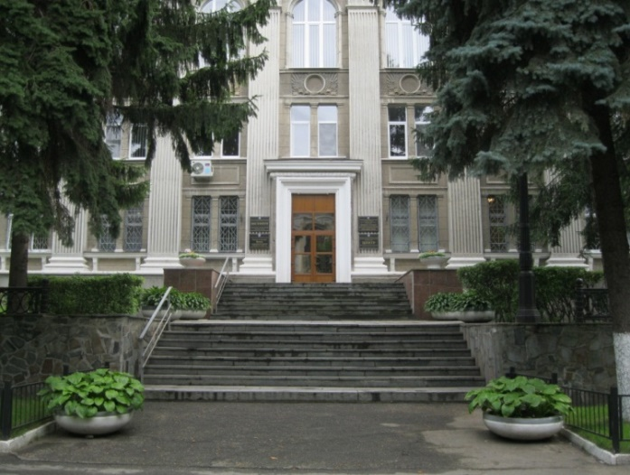

МІЖНАРОДНА НАУКОВО-ПРАКТИЧНА ІНТЕРНЕТ-КОНФЕРЕНЦІЯ
МОЛОДИХ УЧЕНИХ І СПЕЦІАЛІСТІВ

ВКЛАД НАУКОВИХ ІНВЕСТИЦІЙ У РОЗВИТОК АГРОПРОМИСЛОВОГО КОМПЛЕКСУ В УМОВАХ ОБМЕЖЕНОГО РЕСУРСНОГО ЗАБЕЗПЕЧЕННЯ ТА ФЛУКТУАЦІЙ КЛІМАТУ

Інформаційне повідомлення

16-17 березня 2023 р.
м. Дніпро

